|  |
| --- |
|  |

**Vi**

passer commande à insertion **ESC**

Les commandes qui commencent par : doivent être validées par <enter>

**Commande de sortie** **d’annulation**

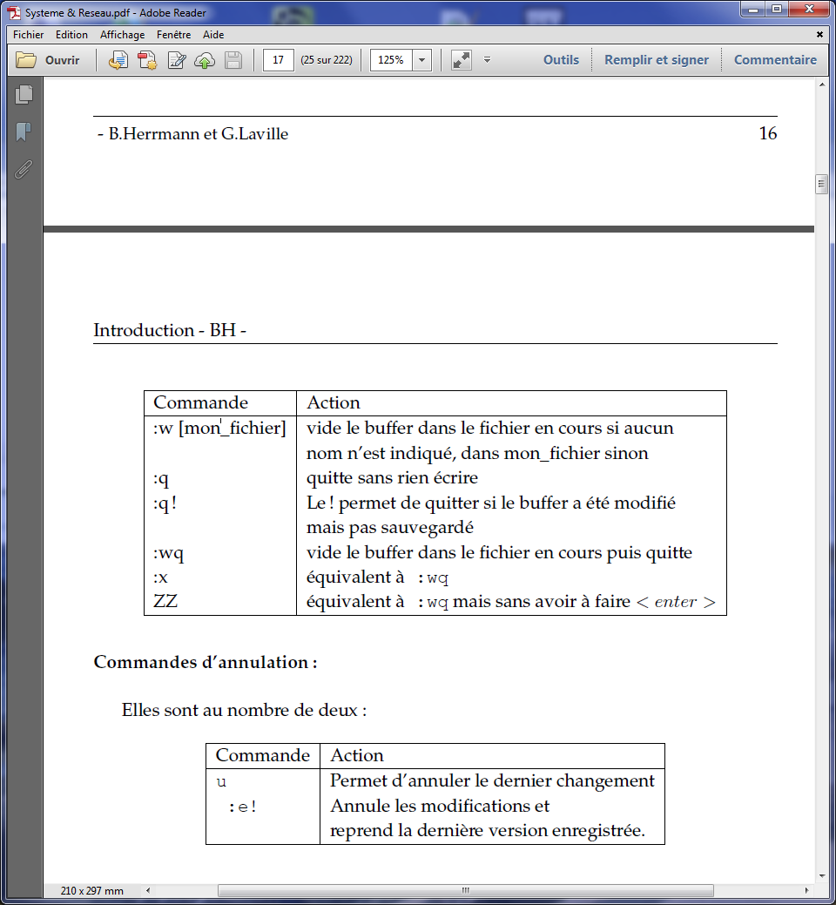

**Commande de déplacement par mot et par écran**

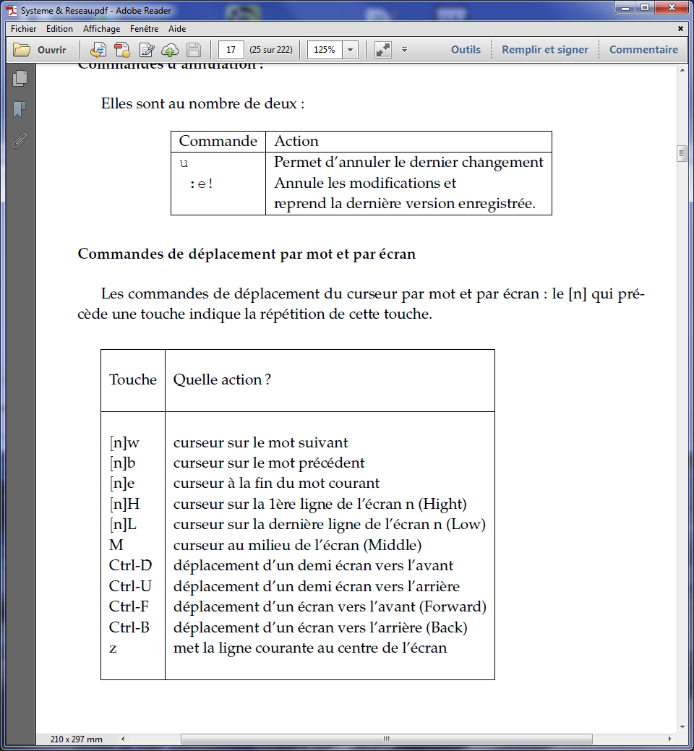

**Commande de déplacement par caractère et par ligne**

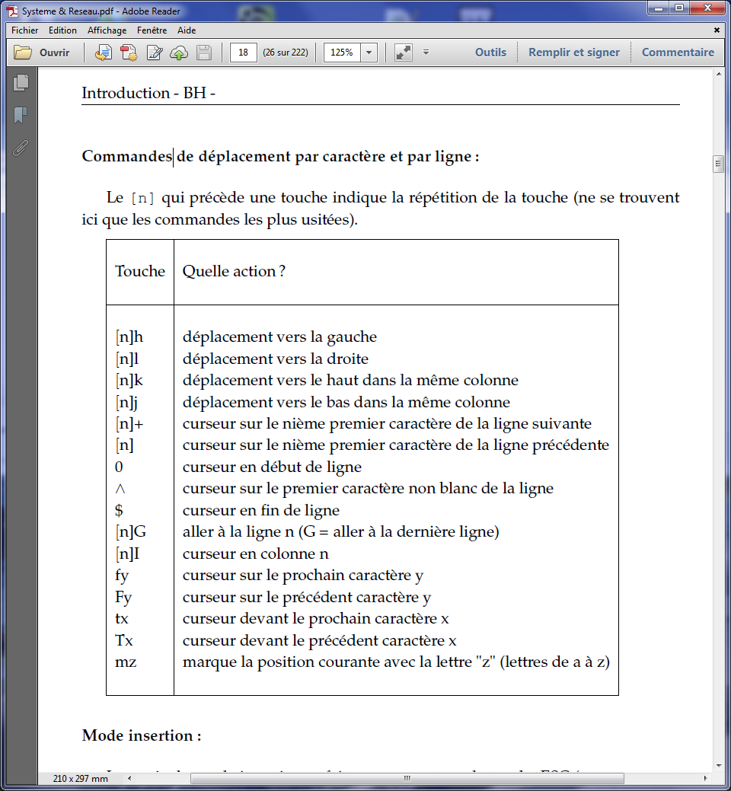

Mode INSERTION

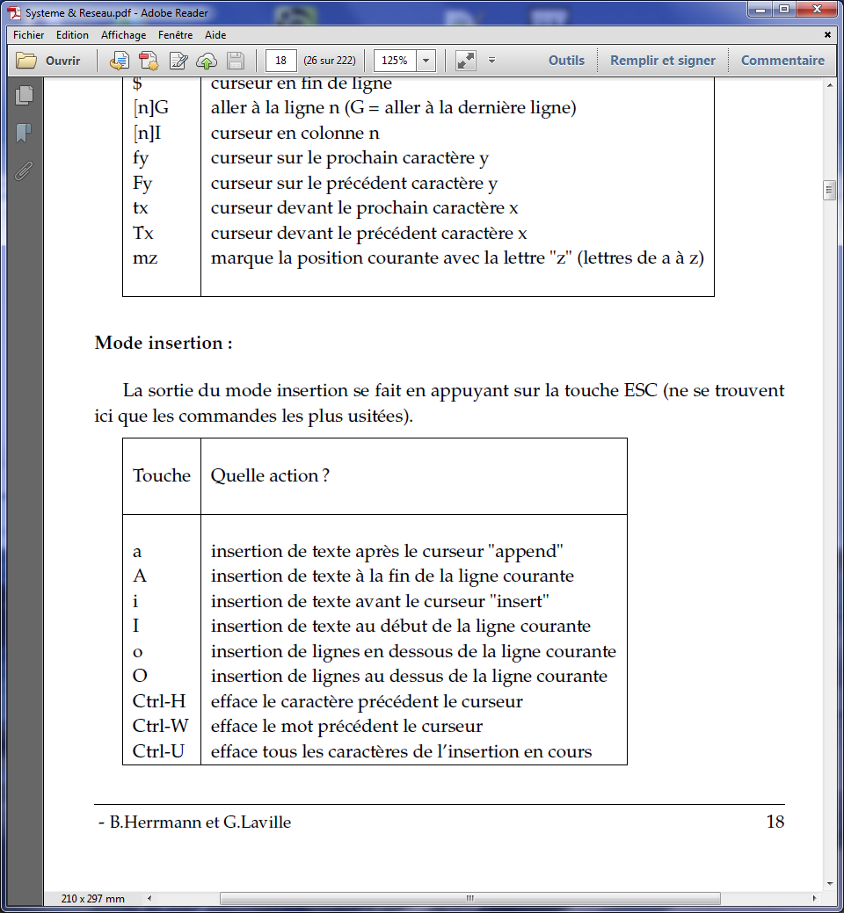

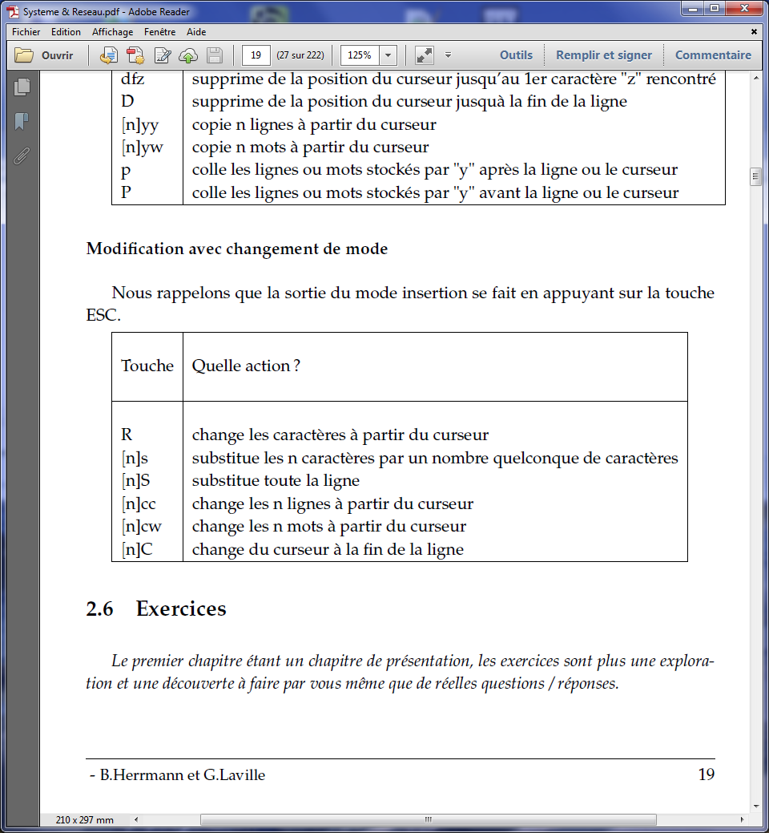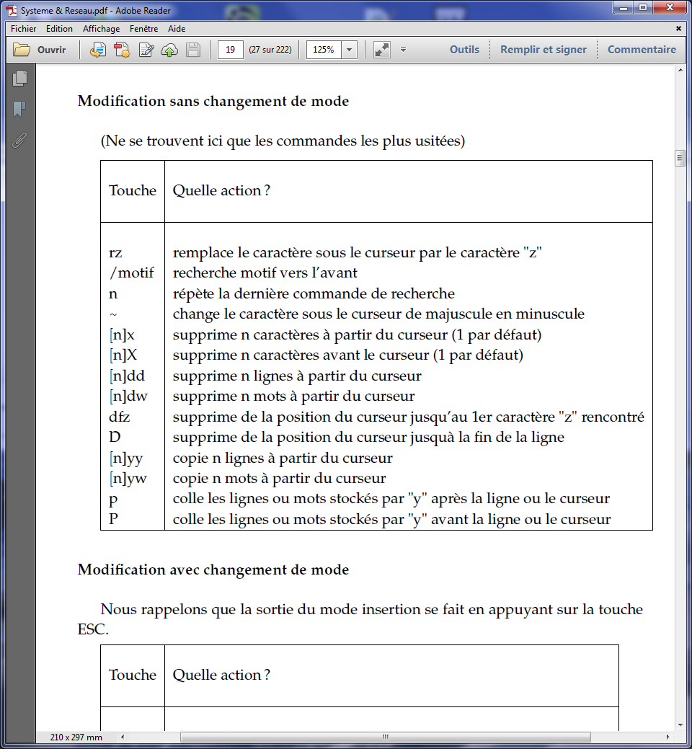

|  |  |
| --- | --- |
| ***Editeur vi (vi aï)***  Ouverture : **vi [+commande] nom_fichier** //option +15 curseur position à la ligne 15  **ECHAP** (pour revenir au mode commande) **i** (insert pour passer en mode insertion) **a** (passe en mode insertion à droite du curseur) **o** (créer une ligne en dessous du curseur) **x** (efface le caractère où se trouve le curseur) **dd** (efface la ligne du curseur) **u** (annule la dernière modification) **CRTL + R** (annule la dernière annulation) **G** (place le curseur sur la dernière ligne) **1G** (place le curseur sur la première ligne) **fx** (place le curseur en avant sur la lettre"x") **Fx** (place le curseur en arrière sur la lettre "x") **/chaîne** (recherche le terme "chaîne") **n** (next pour rechercher l'occurence suivante) **p** (previous pour rechercher l'occurence précédente) **fx** (recherche le "x" suivant sur la même ligne) **Fx** (recherche le "x" précédent sur la même ligne) **r**(pour remplacer un caractère) **s** (pour substituer un caractère à un autre) **y** (pour copier la ligne ou se trouve le curseur) **p** (paste pour coller le buffer par défaut) **:help** (pour obtenir de l'aide) **:q** (pour quitter la fenêtre d'aide si elle est ouverte ou l'éditeur) **:q!** (pour forcer la sortie de l'éditeur sans enregistrer) **:wq!** (pour enregistrer et forcer la sortie de l'éditeur) **:w fichier** (pour enregistrer sous le nom fichier dans le répertoire courant) | **w** (word pour mot suivant) **b** (back pour mot précedent) **M** (millieu de la page) **{** (paragraphe précédent) **}** (paragraphe suivant) **CTRL + F** (forward pour avancer d'une page) **CRTL + B** (backward pour retourner d'une page)  Commande standard  ESC passe mode visualisation à insertion  *Visualisation :*  w (mot suivant) b (mot précédent) h (caractère déplacement gauche) l (caractère déplacement droite) k(haut) j (bas)  q (quitte sans rien écrire)  *Insertion :*  A (insertion de texte) CTRL+H (efface le caractère) |